

**EĞİTİM ÖĞRETİM YILI FATİH ORTAOKULU**

**8.SINIFLAR MATEMATİK DERSİ SINAV SORULARI**

**Adı Soyadı:**

**Numarası : Puan:**

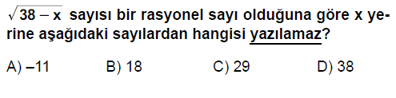**1)**

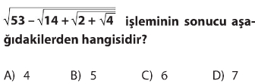**2)**

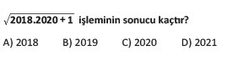

**3)**

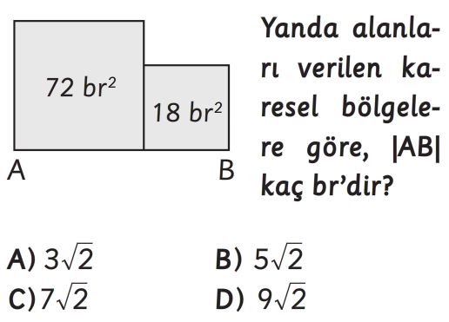**4)**

**[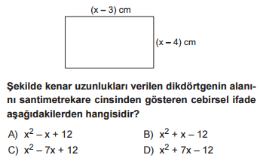](http://www.HangiSoru.com/)**

**5)**

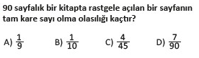**6)**

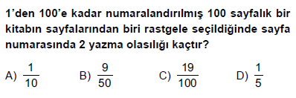**7)**

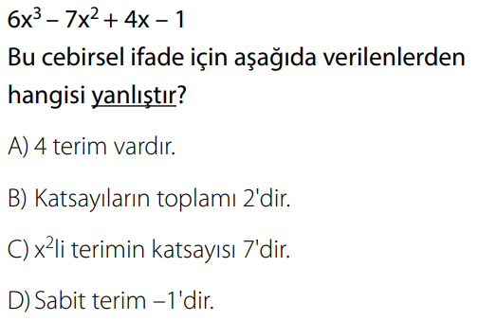**8)**

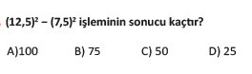

**9)**

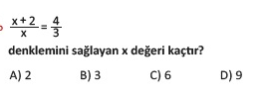

**10)**

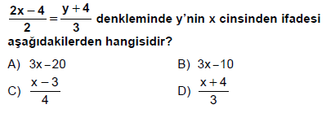**11)**

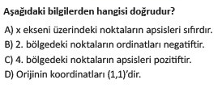

**12)**

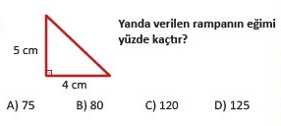**13)**

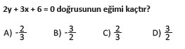**14)**

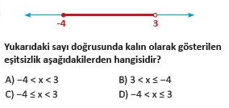**15)**

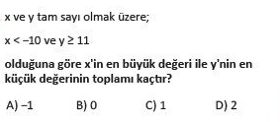

**16)**

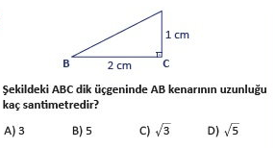**17)**

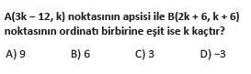**18)**

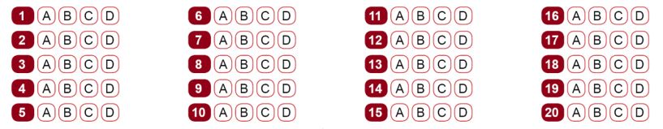

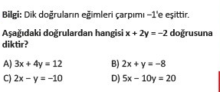**19)**

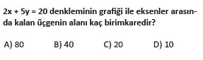**20)**

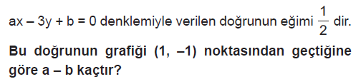

**21)**

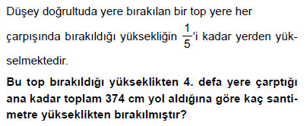**22)**